
年级：高二 班级 学生姓名 科目：生物 制作人：生物备课组 教务处审批： 编号：407
2.1 群落的结构 第一课时
- 学习目标
1.说出群落水平研究的问题，认同探究视角的重要性。
2.分析群落内的物种组成和种间关系，说明群落是物种通过复杂的种间关系形成的有机整体。
二、自学指导与检测：
自学指导 | 检测与课堂展示
知识点一：群落的概念  【任务一：阅读课本P22 ，完成右边问题】 | 1.什么叫做群落？  2.种群水平的研究重点是哪些问题？研究群落应该研究哪些问题（归纳）？  针对训练1：  （1）池塘中的全部鱼构成一个群落（ ）  （2）调查草原上某牧区的植物种群数属于种群水平上的研究（ ）
知识点二：物种组成  【任务二：阅读课本P23 ，完成右边问题】 | - 要认识一个群落首先应该分析什么？物种组成的作用是什么？  2.什么叫丰富度？我国从东北到海南的植物群落丰富度呈什么变化趋势？  3.什么是优势种群？群落中的物种组成是不是固定不变的？如何变化？  4.放牧强度加大后，会出现什么后果？过度放牧呢？  5.合理放牧有什么意义？  针对训练2：  1.不同群落中物种丰富度不同，一般来说越靠近热带地区，物种越丰富（ ）  2.调查某群落物种丰富度可采用样方法（ ）  3.下列关于丰富度的叙述不正确的是( )  A.群落中生物数目的多少称为丰富度 B.不同群落生物的丰富度是不同的  C.从赤道到北极，群落的丰富度逐渐减少 D.丰富度越多的群落，其结构越复杂
知识点三：物种组成  【任务三：阅读课本P24 ，完成右边问题】 | 1.种间关系包括哪些？每种种间关系的定义分别是什么？请举例说明。  思考：  1.原始合作和互利共生有什么区别？  2.捕食一定会导致被捕食者死亡吗？寄生呢？  针对训练3：  1.完成课本P25“思考与讨论”资料，完成讨论题。  2.原始合作对双方都有利，且双方形成相互依赖不可分割的关系（ ）  3.蝉吸食树的汁液，蝗虫啃食食物叶片都属于捕食关系（ ）  4.判断下列曲线或者能量图反应的种间关系，并在框里面填写。  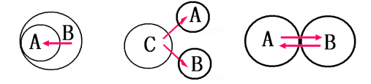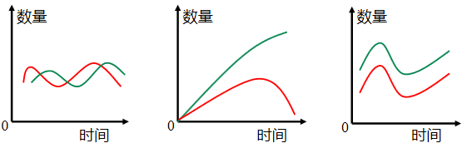

三、巩固诊断
1.大小鲈鱼高密度混养，蛔虫与人，蝗虫与草，这些生物之间的关系依次是（ ）
A.种内竞争，捕食，竞争 B.捕食，捕食，捕食
C.种内竞争，寄生，捕食 D.捕食，寄生，捕食
2.下列属于种间竞争实例的是( )
A.蚂蚁取食蚜虫分泌的蜜露
B.以叶为食的菜粉蝶幼虫与蜜蜂在同一株油菜上采食
C.细菌与其体内的噬菌体均利用培养基中的氨基酸
D.某培养瓶中生活的两种绿藻，一种数量增加，另一种数量减少
3.疟原虫在人体内只能进行无性生殖，在按蚊体内才进行有性生殖。人被感染疟原虫的按蚊叮咬后可患疟疾。在水中，按蚊幼虫以藻类和细菌为食，同时又被鱼类捕食。下列叙述错误的是（ ）
A.疟原虫与人是寄生关系 B.疟原虫与按蚊是互利共生关系
C.按蚊幼虫与藻类是捕食关系 D.鱼类与按蚊幼虫是捕食关系
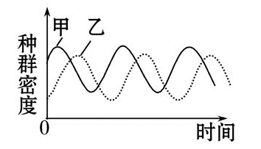4.某水池有浮游动物和藻类两个种群，其种群密度随时间变化的趋势如图，若向水池中投放大量专食浮游动物的某种鱼(丙)，一段时期后，该水池甲、乙、丙三个种群仅剩一个种群。下列关于该水池中上述三个种群关系及变化的叙述，正确的是（ ）
A.甲和丙既有竞争关系又有捕食关系，最终仅剩下甲种群
B.甲和乙既有竞争关系又有捕食关系，最终仅剩下丙种群
C.丙和乙既有竞争关系又有捕食关系，最终仅剩下甲种群
D.丙和乙既有竞争关系又有捕食关系，最终仅剩下丙种群
5.在某农田生 态系统中，大面积单一种植某种农作物(甲)可导致害虫A(的爆发,改成条带状合理地间作当地另一种农作物(乙)后 ,乙生长良好,害虫A的爆发也受到了抑制。对此，不合理的解释是（ ）
A.新的种间关系不利于害虫A B.新的群落空间结构不利于害虫A
C.乙的出现使害虫A的环境容纳量下降 D.乙和害虫A存在互相抑制的竞争关系
6.在自然界中，竞争是一个非常普遍的现象。回答下列问题:
(1)竞争排斥原理是指在一个稳定的环境中，两个或两个以上受资源限制的，但具有相同资源利用方式的物种不能长期共存在一起。为了验证竞争排斥原理，某同学选用双小核草履虫和大草履虫为材料进行实验，选择动物所遵循的原则是 。该实验中需要将
两种草履虫放在资源 (填“有限的”或“无限的”)环境中混合培养。当实验出现
的结果时即可证实竞争排斥原理。
(2)研究发现，以同一棵树上的种子为食物的两种雀科鸟原来存在竞争关系,经进化后通过分别取食大小不同的种子而能长期共存。若仅从取食的角度分析，两种鸟除了因取食的种子大小不同面共存，还可因取食的 (答出 1点即可 )不同而共存。
(3)根据上述实验和研究，关于生物种间竞争的结果可得出的结论是 。

